Webinář byl realizován dne 24. 2. 2016
Čas: 11:50 -12:50 CET
Otázky pro evaluační dotazník
(dotazník realizován elektronicky přes aplikace Google Forms)
- Účastnili jste se už v minulosti nějakého webináře?
- Líbil se vám tento způsob komunikace?
- Byli jste spokojeni s webinářem po obsahové stránce?
- Dozvěděli jste se něco nového o Islandu?
- Považujete realizovaný webinář za přínosný?
- Rozuměli jste většině informací podávaných v anglickém jazyce?
- Ohodnoťte výkon českých studentů prezentující informace o České republice. Hodnoťte známkou jako ve škole (1-5).
- Ohodnoťte výkon islandských studentů prezentující informace o Islandu. Hodnoťte známkou jako ve škole (1-5).
- Domníváte se, že účast naší školy na mezinárodních projektech je pro žáky a učitele přínosem?
- Chtěli byste se v budoucnosti zapojit do dalšího webináře?

Výsledky:

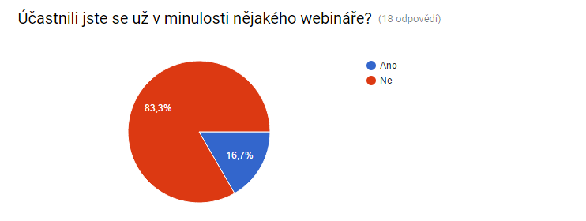

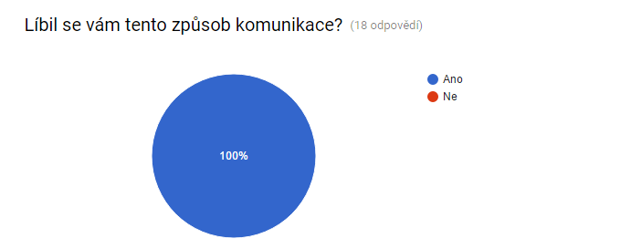

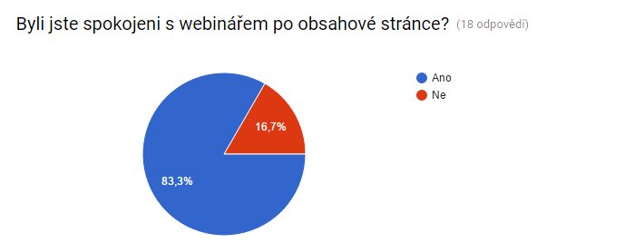
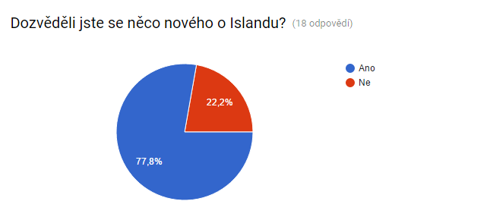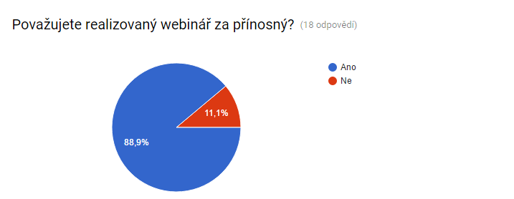

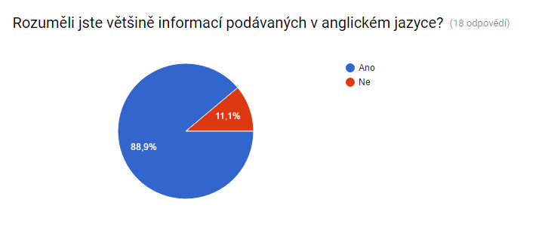

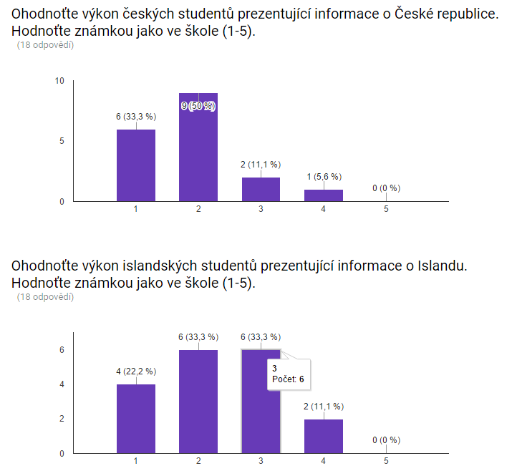
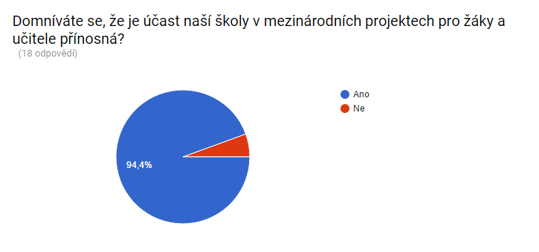

Chtěli byste se v budoucnosti zapojit do dalšího webináře?
